# 工程详情

工程唯一标识ID

工程名称

视频文件（云文件存储链接）

事故基本信息

事故时间

事故地点

车辆号牌

车辆品牌

车辆类型

车辆识别代码VIN

委托受理情况

委托人

委托事项

委托日期

鉴定地点

鉴定材料

鉴定过程信息

适应标准

鉴定人名称、执业照

# 参照物数据

重建模式

参照物描述（起点）

参照物描述（终点）

参照物长度、参照物坐标信息

# 提取帧信息

标定点P0、P1、P2、P3、P4

时间戳PTS

当前帧速度

当前帧水印时间信息

# 解算结果

速度最小值（视频帧时间戳PTS）

速度最大值（视频帧时间戳PTS）

速度最小值（视频平均帧率FPS）

速度最大值（视频平均帧率FPS）

速度最小值（视频水印时间）

速度最大值（视频水印时间）

# 数据存储

视频文件使用云文件存储服务，其他数据选用mysql数据库。

视频文件暂限制上传存储大小，后续考虑截短的方式减小视频大小。

# 数据存储架构

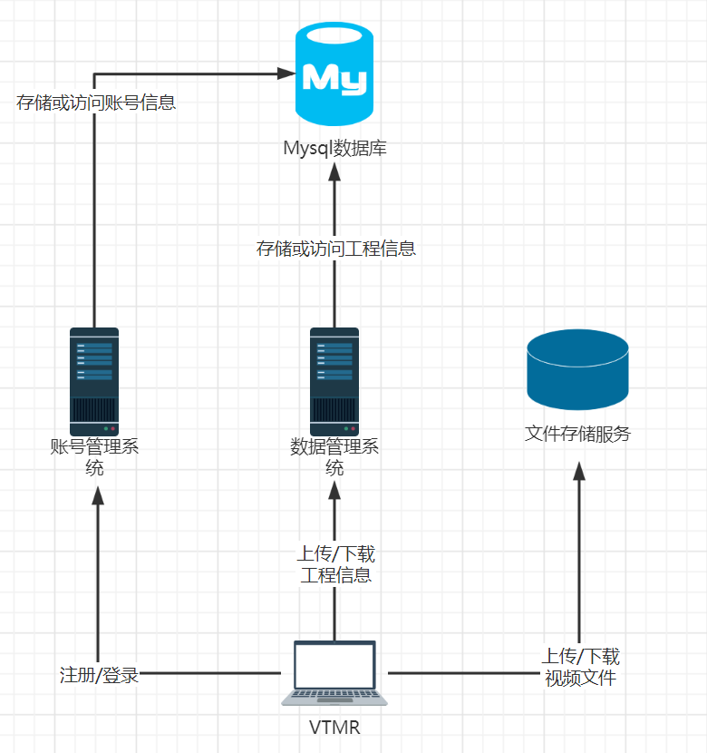

1、账号管理系统，具备账号的注册、登录、注销、账号授权等功能，目前用手机号作为账号，用于绑定工程项目，方便工程信息的访问检索。

2、数据管理系统，VTMR将工程信息上传到数据管理系统，数据管理系统将数据持久化存储到MySql数据库。VTMR可以通过数据管理系统访问自己账号上传的工程信息。内部授权的高级账号可以访问指定账号的工程信息，用于下载和审核指定账号工程解算结果。

3、文件存储服务器用于VTMR上传和下载视频文件。